Депутаты Муниципального Совета Муниципального образования поселок Левашово 6 созыва :
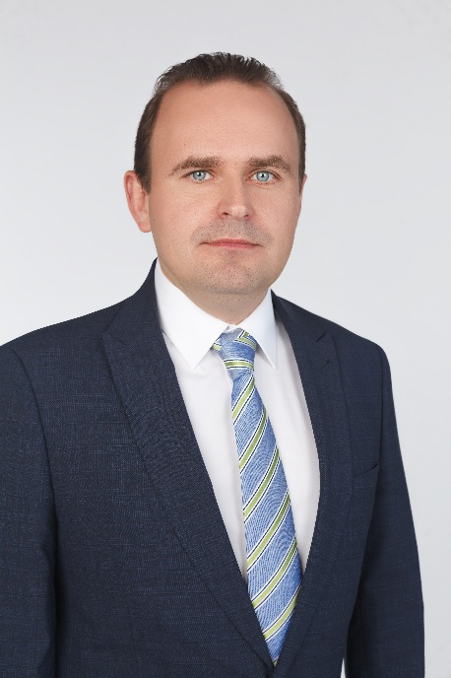

Федоров Сергей Николаевич
Родился в 1979 году в Ленинграде. Женат, воспитывает двоих детей. Место жительства: город Санкт-Петербург. Трудовую деятельность начал в 14 лет на Молодежной бирже труда. В 1994 году окончил Физико-механический инженерный техникум им. С.А. Зверева по специальности «экономика, бухгалтерский учет и аудит». В студенческие годы работал мастером подростковой бригады и активно занимался общественной деятельностью. В 2002 году получил высшее образование в Балтийском государственном техническом университете «ВоенМех» им. Д.Ф. Устинова по специальности «авиа- и ракетостроение». После окончания университета проходил обучение в Северо-Западной академии государственной службы по направлению «государственное и муниципальное управление». С 2005 года работает в органах местного самоуправления. С 2009 года по сентябрь 2019 года являлся главой Местной администрации муниципального образования поселок Левашово. Награжден медалью в честь 300-летия Санкт-Петербурга, а также почетными грамотами и благодарностями органов исполнительной власти Правительства Санкт-Петербурга. Решением Муниципального совета избран главой Муниципального образования поселок Левашово.

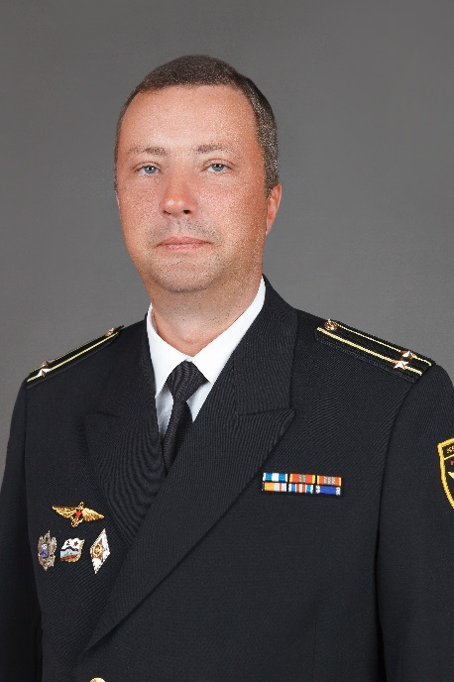
Агарков Константин Юрьевич
Родился в 1973 году в городе Севастополе. Женат, воспитывает троих детей. Место работы – АО «ЦТО- ККМ, СПб», заместитель генерального директора. В 1995 году окончил Высшее военно-морское училище им. М.В. Фрунзе. Проходил службу на крейсерах Северного флота на командных должностях. В 2010 году закончил военную службу в звании капитан 2-го ранга. В 2016 году с отличием окончил Российскую академию народного хозяйства и государственной службы при Президенте Российской Федерации по направлению «государственное и муниципальное управление». Имеет правительственные и ведомственные награды. Ветеран военной службы. В сентябре 2019 года избран депутатом Муниципального совета поселок Левашово шестого созыва.

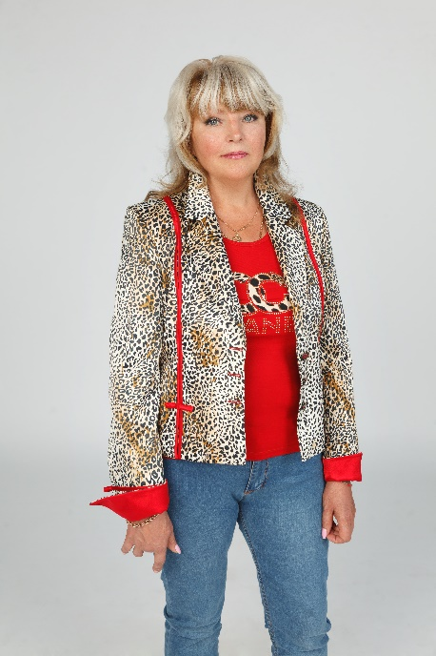
Быстрова Любовь Романовна
Родилась в 1957 году в городе Ленинград. Постоянно проживает в поселке Левашово. Замужем, имеет двоих детей. Ведет большую общественную работу в поселке Левашово: Являлась советником главы Местной администрации поселок Левашово. С 2017 года является председателем Общественной комиссии по организации и проведению обсуждений проектов муниципальных программ. В сентябре 2019 года избрана депутатом Муниципального совета поселок Левашово шестого созыва.
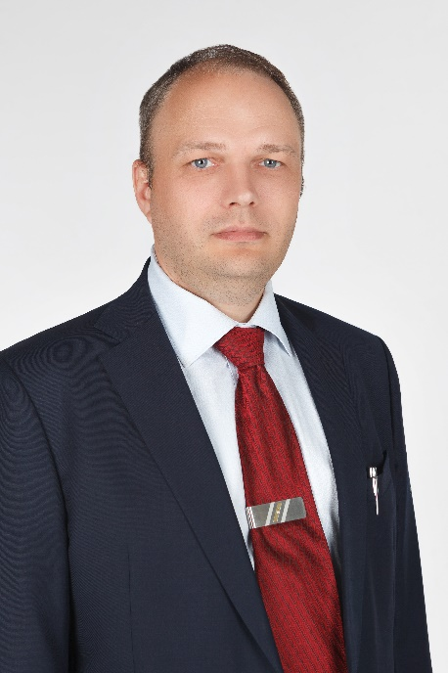
Быстров Максим Евгеньевич
Родился в 1976году в городе Ленинграде. Постоянно проживает в поселке Левашово. Женат, воспитывает двух детей. В 1999 году окончил Университет МЧС РФ по специальности «инженер пожарной безопасности». С 1999 по 2012 год работал на технических и руководящих должностях. Много времени уделяет воспитанию подрастающего поколения. С 2012 года по настоящее время генеральный директор ООО «Хоккей Холл» (Детско-юношеский хоккейный клуб «Гвардия»). Постоянно проживает в поселке Левашово. В сентябре 2019 года избран депутатом Муниципального совета поселок Левашово шестого созыва.

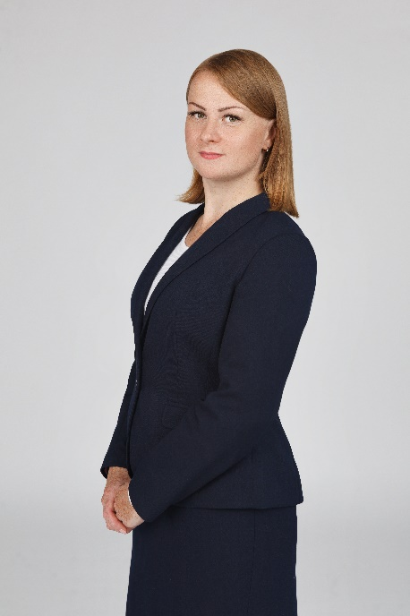
Дроздова Ольга Владимировна
Родилась в 1985 году в городе Ленинграде. Замужем, воспитывает двух дочерей. С 2007 по 2015 год работала в Государственном дошкольном образовательном учреждении детский сад №77 Санкт-Петербурга. Координатор общественных проектов по развитию малого бизнеса в пригородах Санкт-Петербурга. Победитель конкурса Законодательного Собрания СПб на «Лучший общественный проект в сфере малого и среднего бизнеса». В сентябре 2019 года избрана депутатом Муниципального совета поселок Левашово шестого созыва.

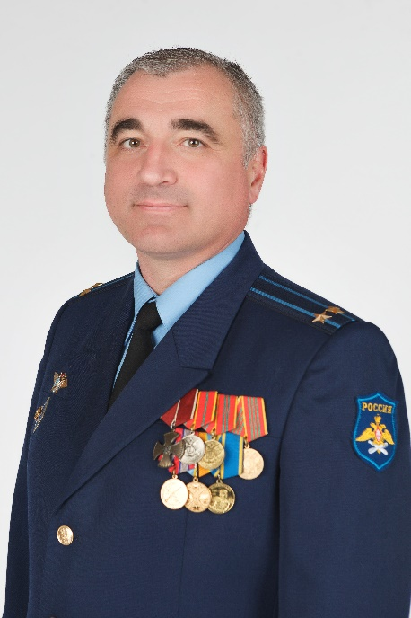
Клюшниченко Андрей Анатольевич
Родился в 1971 году в городе Махачкале. Женат, воспитывает двоих детей. Место работы: АО «ОДК-КЛИМОВ», в должности ведущего специалиста. В 1994 году окончил Балашовское высшее военное авиационное училище летчиков. С 1994 по 2017год проходил службу в Вооруженных Силах РФ (на Левашовском аэродроме), уволен в запас в звании подполковника. В 2014 году с отличием окончил Российскую академию народного хозяйства и государственной службы при Президенте Российской Федерации. Ветеран боевых действий, награжден орденом Мужества, медалью «Ветеран боевых действий». В сентябре 2019 года избран депутатом Муниципального совета поселок Левашово шестого созыва.

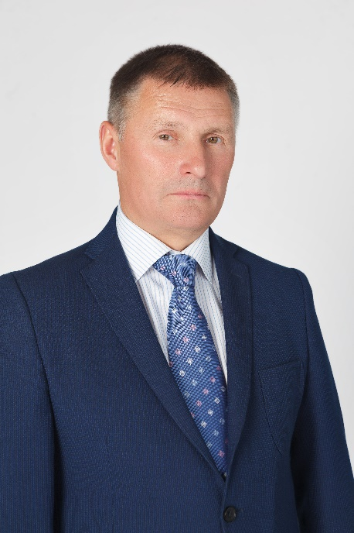
Корепанов Юрий Николаевич
Родился в 1961 году в Удмурдской АССР. Постоянно проживает в поселке Левашово. Женат, воспитывает дочь. С 1979 по 1980 работал на Адмиралтейских верфях по специальности «судовой электрик». С 1980 по 1983 служил на Северном флоте. В 1988 году окончил ГДОИФК им. П.Ф. Лесгафта по специальности «тренер-преподаватель». В 1993 году окончил Ленинградский институт инженеров железнодорожного транспорта по специальности «инженер-строитель». С 1993 года руководит предприятиями строительной отрасли. Является депутатом Муниципального совета поселок Левашово четвертого, пятого и шестого созывов.
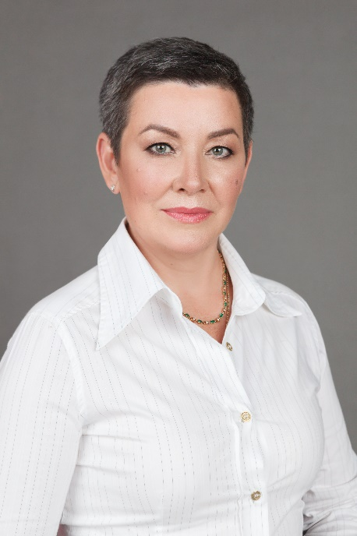
Петрова Галина Алексеевна
Родилась в 1966 году в городе Николаевске Волгоградской области. Постоянно проживает в поселке Левашово. Замужем, имеет двух детей. В 1985 году окончила Камышинское медицинское училище Министерства здравоохранения РСФСР. Ведет большую общественную работу в поселке Левашово. С 2009 года – председатель родительского комитета школы №472. С 2017 года является членом Общественной комиссии по организации и проведению обсуждений проектов муниципальных программ. В сентябре 2019 года избрана депутатом Муниципального совета поселок Левашово шестого созыва.
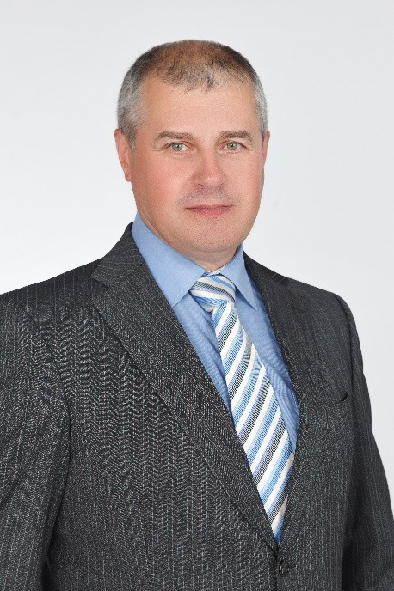
Соломаха Александр Иванович
Родился в 1965 году в городе Кролевец Сумской области. Женат, воспитал двух дочерей и помогает воспитывать внука. Постоянно проживает в поселке Левашово. С 2007 года работает управляющим АО «Медицинский центр РАМИ». В 1983 году с отличием окончил среднюю школу. Трудовую деятельность начал после окончания I курса Ленинградского электротехнического института в студенческом строительном отряде. В течение пяти лет после окончания каждого курса работал в строительных отрядах, из них два раза командиром строительного отряда и в последний год – главным инженером Тюменского зонального строительного отряда. В 1989 году с отличием окончил Ленинградский электротехнический институт по специальности «инженер, конструктор-технолог радиоэлектронной аппаратуры». В поселке Левашово живет с 2002 года, в 2006 году вместе с соседями по поселку организовал Товарищество собственников жилья «Левашово-Городок». По настоящее время является председателем правления ТСЖ. С 2017 года является членом Общественной комиссии по организации и проведению обсуждений проектов муниципальных программ. В сентябре 2019 года избран депутатом Муниципального совета поселок Левашово шестого созыва.
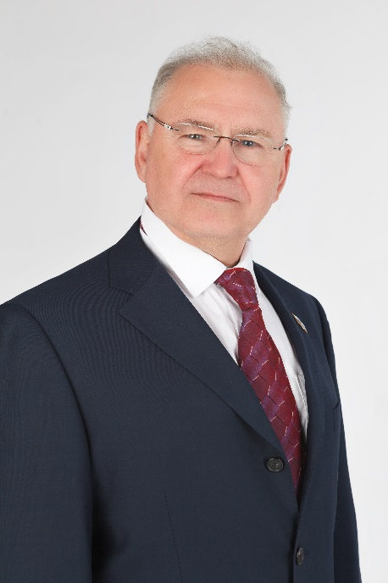
Шерпа Леонид Петрович
Родился в 1954 году в поселке Левашово города Ленинграда. Постоянно проживает в поселке Левашово. Женат, имеет двух взрослых детей и трех внуков. В 1973 году окончил Ленинградскийрадиополитехникум. По окончании службы в армии с 1976 года работал на заводе «Равенство» регулировщиком радиоаппаратуры. В 1990 году участвовал в создании и возглавил один из первых в городе Ленинграде кооперативов по подготовке водителей. С 1999 по 2017 год работал в мастерской по производству и реставрации исторических светильников и фурнитуры в ООО «ПТФ «Русский модерн», специалистом по снабжению. В 2009 и 2014 годах был избран депутатом Муниципального совета МО поселок Левашово. С марта 2017 года являлся депутатом Муниципального совета МО поселок Левашово пятого созыва на постоянной основе. В 2019 году решением Муниципального совета избран заместителем главы Муниципального образования поселок Левашово.

